Tre eksperimenter og tre matematiske opgaver til fysikundervisningen på eux

- Eksperiment 1: Løft og tab en pose med blyhagl
- Opgave 1: Hvor mange sække kartofler kan løftes på en portion cornflakes?
- Opgave 2: Løft med elektrisk kran
- Opgave 3: Tunge løft i plejesektoren
- Eksperiment 2: Forflytninger
- Eksperiment 3: Fra lys til strøm i solcelle. Afstandskvadratlov

Eksperiment 1: Løft og tab en pose med blyhagl

Udstyr: Læderpose med blyhagl, termometer, meterstok, bord, stor kasse.

Fælles eksperiment i klassen
- Vej posen med hagl, placer den på gulvet i klassen.
- Mål temperaturen af haglene.
- Løft posen op på bordet og mål løftehøjden.
- Skub posen ud over kanten så den lander i kassen.
- Mål temperaturen.
- Er der nogen forskel?
- Prøv nu med 50 løft og tab og mål igen temperaturen

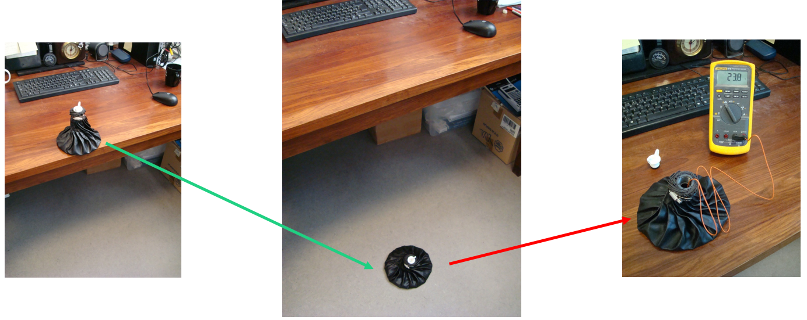

Databehandling: Nyttevirkning for opvarmning
Ved løftearbejdet er posen 50 gange tilført energi. Energien af posen, når den står på bordet, defineres som det arbejde løftekraften udførte, da posen blev løftet op fra gulvet. Energi måles altså også i joule.
Hvor er energien blevet af?

Svar

Den er blevet til indre energi i haglene. Det ses ved at haglenes temperatur er steget.
Vi beregner tilvæksten i indre energi $ΔE$ ud fra blys specifikke varmekapacitet (varmefylde).
Den er $c=130 J/(kg⋅K)$og vi målte start- og sluttemperatur til $T_{0}=24,4℃$ og $T_{50}=26,6℃$ og haglene vejer $m=2,0 kg$.

Tilvæksten i indre energi bliver derfor
$∆E=cm∆T=130 J/(kgK)2,0 kg2,2 ℃=572 J$

Hvordan mon det passer med det arbejde, vi har udført?
- $m=2,0 kg \left(blyhagl\right)$
- $g=9,82 N/kg$
- Løftekraft modsat tyngdekraft, dvs.,
- $F_{løft}=\text{9,82 N/kg}\text{2,0 kg=19,64 N}$
- $s=0,76 m$
- $A=Fs=19,64 N0,76 m=14,9 J$

1 løft af 2 kg blyhagl fra gulv til skrivebord kræver et arbejde på 14,9 Joule

Konklusion:
Vi har løftet 50 gange, så vi får en nyttevirkning på $77 \%$ :
$$η=ΔE/A=572 J/ \left(50⋅14,9 J\right)=575 J/ 745 J=77 \%$$

Opgave 1: Hvor mange sække kartofler kan løftes på en portion cornflakes?

Hvor mange sække kartofler kan man løfte op på loftet, når man har spist en portion cornflakes med letmælk til morgenmad?

Man skal kende energiindholdet i maden (det er $750 kJ$ ) og man skal kende kroppens nyttevirkningen for energiomsætning til arbejde i musklerne (det er $15 \%$ ). Dvs. der er $0,15⋅750 kJ=112,5 kJ$ til rådighed til at udføre arbejdet.
Man skal også vide, hvor meget sækkene vejer og hvor højt de skal løftes. Lad os sige at de vejer $25 kg$ og skal løftes $3,1 m$. Vi løfter med en kraft, der er lige så stor som tyngdekraften og får så

- $m=25 kg \left(kartoffelsæk\right)$
- $g=9,82 N/kg$
- Løftekraft modsat tyngdekraft, dvs.,
- $F_{løft}=\text{9,82 N/kg}\text{25 kg=245,5 N}$
- $s=3,1 m$
- $A=Fs=245,5 N3,1 m=761,05 J$
- Dvs., det koster et arbejde på $761,05 J$ at løfte en sæk kartofler.
- Vi har $112,5 kJ$ til rådighed og kan så finde antal sække man kan løfte før energien fra maden slipper op: Antal sække $=112.500 J/761,05J=$ $147,8≈148$ sække

Konklusion på opgave 1:

Man kan løfte næsten $148$ sække på en portion cornflakes med letmælk.
Resultatet er formentlig overraskende stort. Men sagen er jo, at man netop skal kunne arbejde en hel formiddag på den morgenmad, man har spist! (Måske er det bedre med havregryn. Prøv selv at finde nødvendige oplysninger).

Opgave 2: Løft med elektrisk kran
Hvor højt kan en elektrisk kran løfte en bil, hvis den har 1 kilowatt-time til rådighed i elektricitet?
- Man skal kunne omregne kilowatt-timer til joule
- man skal kende nyttevirkningen for en elmotor
- man skal vide hvor meget bilen vejer.
En elmotor kan omsætte op til $95 \%$ af den tilførte elektricitet til arbejde takket være dygtige ingeniører, som har optimeret den gennem tiderne. I princippet kan nyttevirkningen blive op til $100 \%$, som vi for nemheds skyld vil benytte.
1 kilowatt-time er $1000 W⋅1 h=1000 W⋅3600 s=3.600.000 J$ idet watt betyder antal joule omsat pr.
sekund.
- Vi sætter bilens masse til $1500 kg$ (Volkswagen Polo) og løftekraften skal så være
- $F_{løft}=9,82 N/kg$ $⋅1500 kg=14.280 N$ og vi kan finde løftehøjden
- $s=A/F_{løft}$ $=3.600.000 J/14.280N$ $=252 m$

Konklusion på opgave 2

En folkevogn Polo kan løftes $252 m$ med $1 kWh$ elektrisk energi, hvis elmotoren og taljesystemet i kranen er $100 \%$ effektive.
Prøv selv at justere resultatet ved at antage passende effektiviteter.
Bemærk, at prisen fra elværket for $1 kWh$ til husholdninger er knap $2 kr$.
Det koster altså (kun) cirka 2 kroner at løfte en bil endnu højere end Himmelbjerget ($147 m$).

Opgave 3: Tunge løft i plejesektoren

Hvordan kan man løfte en patient med tov over trisser i loftet uden brug af motor, hvis patienten er tungere end en selv?
Svar: Man bruger taljer, som ”letter arbejdet”. Eller gør det nu det?
Systemet kan være en krog fra taljesystemet, der fæstnes til den sele, patienten sidder i. Lad os sige, at tovet er viklet dobbelt rundt i taljesystemet, så der går i alt fire snore op til trissen i loftet.
Hvis man selv har fat i den anden ende af tovet, giver det et udvekslingsforhold på $1:4$ mellem den kraft der påvirker krogen i loftet og den kraft man selv skal holde imod med for at patienten netop kan holdes svævende.
Hvis patienten vejer $m=100 kg$ er trækket i krogen $F_{krog}=9,82 N/kg⋅100 kg=982 N$ for at balance tyngdekraften på patienten.
Kraften man selv skal holde imod med er derimod kun en fjerdedel $F_{træk}=982 N/4=245,5 N$. Det svarer til tyngden af $25 kg$ og er altså væsentlig ”lettere” end patienten. Bliver arbejdet så lettere i fysisk forstand?
Hvis patienten skal hæves $s=20 cm$, skal alle fire snore i taljen forkortes med $20 cm$ eller i alt $s_{træk}=80 cm$. Trækarbejdet er derfor $A_{let}=F_{træk}⋅s_{træk}=245,5 N⋅0,80 m=196,4 J$. Men det er netop det samme som hvis man havde løftet patienten direkte i et enkelt tov $A_{tung}=F_{træk}⋅s_{træk}=982 N⋅0,2 m=196,4 J$.
Konklusion på opgave 3

Brugen af taljer ved tunge løft letter kraften men IKKE arbejdet.
(PS: Løftet med taljer vil normalt strække sig over længere tid, så der omsættes en mindre effekt, men i længere tid).

Eksperiment 2: Forflytninger

Udstyr: Hospitalsseng, badevægt, kraftig tape, målebånd

Her får man brug for at måle vandrette skubkræfter. De kan måles med en badevægt, som man taper fast lodret på enden af sengen. Skubbet på vægten kan omsættes fra kilogram til newton ved at benytte $g=9,82 N/kg$. Når badevægten sidder fast, skubbes sengen en opmålt strækning ved at presse på badevægten og holde øje med visningen. Man kan så regne arbejdet ud ved igen at benytte
$$A=F⋅s$$
Tilføjelse, Gnidningsarbejde: Hvis man kender massen af sengen kan man finde gnidningskoefficienten ved først at udregne normalkraften $F_{N}$ mellem gulv og hjul. Den har samme størrelse som tyngdekraften $F_{t}$. Gnidningskoefficienten er
$μ=F_{skub}/F_{N}$.
Gnidningskoefficienten kan typisk være $5-40 \%$, hvor den lille værdi er for velsmurte hjul mens den høje værdi for en kasse uden hjul! Det er gnidningskraftens arbejde man leverer energi til, når man laver vandrette forflytninger.

Eksperiment 3: Fra lys til strøm i solcelle. Afstandskvadratlov

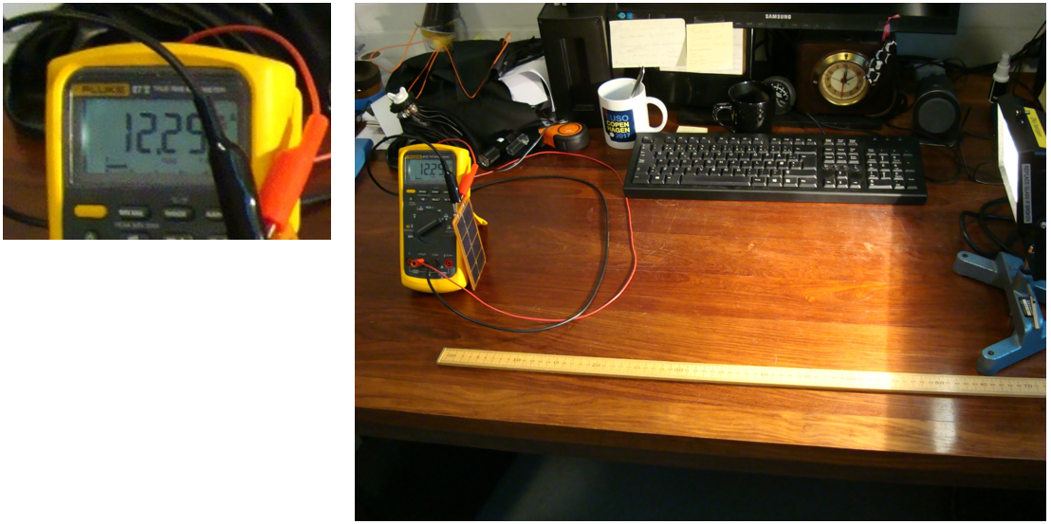
Udstyr: Solcelle, projektør, amperemeter, ledninger, meterstok

- Ved $70 cm$: $12,25 mA$ (pæren sidder $5 cm$ inde i lampen)
- Ved $35 cm$: $41,23 mA$
- Strømstyrke proportional med lysintensitet
- Lysintensitet omvendt proportional med afstandsKVADRAT
- $1/{35}^{2}$=$4⋅1/{70}^{2}$

Opgave: Hvor mange gange vil strømstyrken blive større, hvis afstanden sættes ned til $1/3$?

Svar:

$9$ gange ($3^{2}=9$). Der måles dog kun $79,6 mA$.
OBS: $79,6 mA<9 ∙12,25 mA$ ??? Solcellen og lyskilden er IKKE punktformige.

Konklusion: Afstandskvadratloven passer godt når modtageren er langt væk fra lyskilden.

